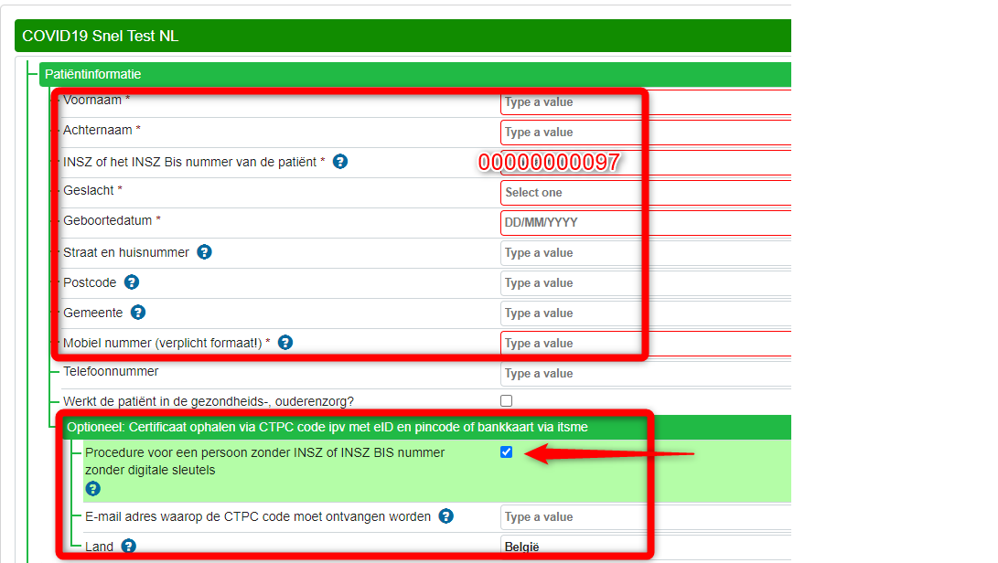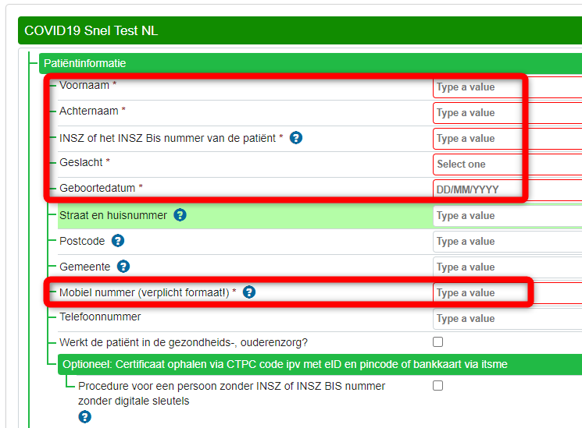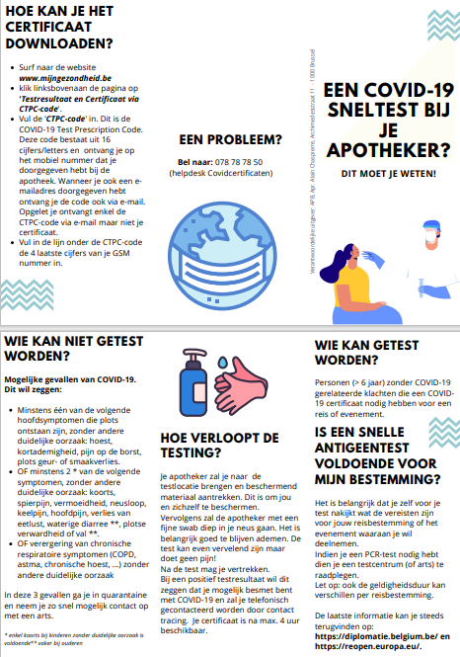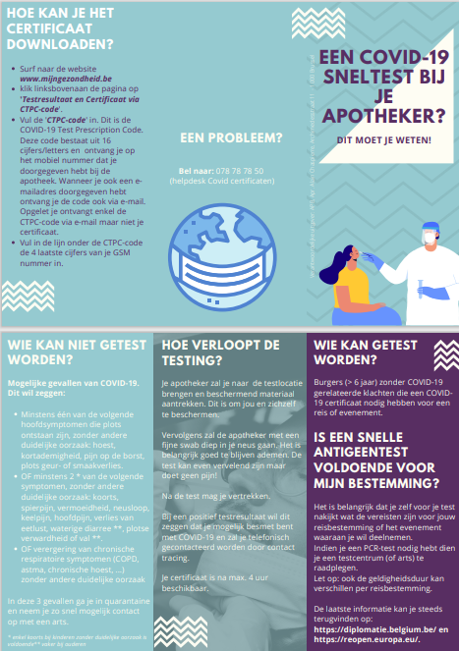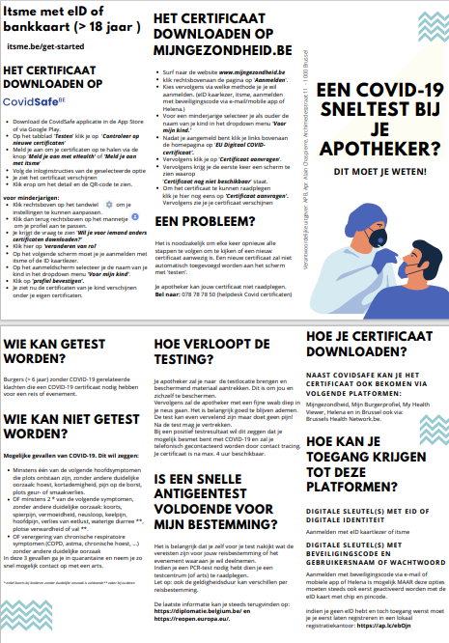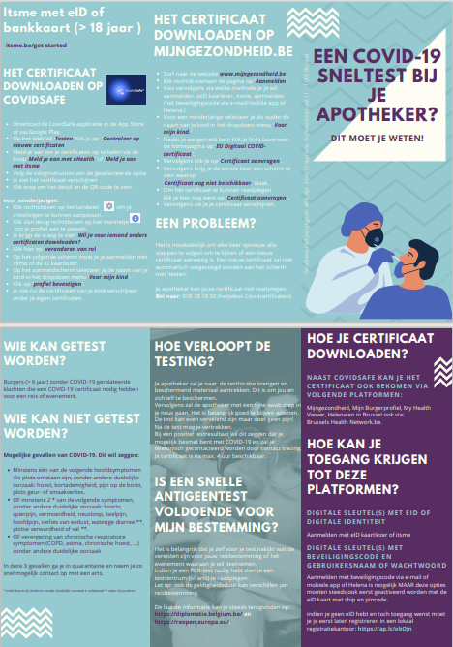****

[**https://www.apb.be/nl/corp/volksgezondheid/Info-Corona/Covid-testing/Pages/Snelle-antigeentesten-in-de-apotheek.aspx**](https://www.apb.be/nl/corp/volksgezondheid/Info-Corona/Covid-testing/Pages/Snelle-antigeentesten-in-de-apotheek.aspx)

[**https://www.apb.be/nl/corp/volksgezondheid/Info-Corona/Covid-testing/Pages/Snelle-antigeentesten-in-de-apotheek.aspx**](https://www.apb.be/nl/corp/volksgezondheid/Info-Corona/Covid-testing/Pages/Snelle-antigeentesten-in-de-apotheek.aspx)

**PERSOON ZONDER TOEGANG**

**TOT DE BELGISCHE PLATFORMEN**

Domicilie in het buitenland

Geen eID met pincode

Geen Belgische bankkaart die kan gekoppeld worden met itsme

Geen digitale sleutels

**PERSOON MET TOEGANG**

**TOT DE BELGISCHE PLATFORMEN**

Via eID met pincode

Via itsme met eID of bankkaart

Via digitale sleutels geactiveerd met de eID